Convite

Caríssimos irmãos em Cristo, mais uma vez o Senhor nos convida a vivenciar a festa do bem aventurado pai de Jesus, (São José) será um tempo muito especial de muitas graças e bênçãos para toda a comunidade Retiro, a festa nos fará mais uma vez contemplar o admirável testemunho de José através do tema: “São José: viveu na justiça e liberdade por amor a Jesus”.
Contamos com a sua preciosa participação para abrilhantar os nossos festejos, desde já agradecemos carinhosamente comunidade Retiro Francisco Macedo e Pe. Antônio Ismael de Holanda e Conselho Comunitário.
Venham e participem conosco esperamos por você e sua família nos dias 10 a 19 de março de 2019.

Programação Religiosa
- 10/03 – Domingo
05:00 Horas Alvorada Festiva
17:00 Horas Novena e Missa
Subtema: São José protetor da santa igreja
Responsáveis: Conselho Comunitário e Padre Ismael.
- 11/03 - Segunda-Feira
19:00 Horas: Novena
Subtema: São José homem justo e misericordioso.
Responsáveis: Terço dos homens de Alegrete, Francisco Macedo, Passagem Funda e Retiro. E o terço das mulheres de Alegrete e Retiro.
- 12/03 - Terça-Feira
19:00 Horas: Novena
Subtema: São José exemplo de fidelidade
Responsáveis: Apostolado da oração e comunidades Lajedo, Comboieiro e Olho da auguinha.
- 13/03 – Quarta-Feira
19:00 Horas: Novena
Subtema: São José educador de seu filho Jesus.
Responsáveis: Educação e comunidades Passagem Funda, Cabaceira e Baixão.

- 14/03 – Quinta-Feira
19:00 Horas: Novena
Subtema: São José modelo de paciência.
Responsáveis: Comunidades Boa vista, Alegrete velho e Baixio.

- 15/03 – Sexta-Feira
19:00 Horas: Novena
Subtema: São José Protetor das Famílias.
Responsáveis: ECCs de (Francisco Macedo, Alegrete e Marcolândia) Pastoral Familiar de Francisco Macedo e comunidade Casa Nova.
- 16/03 – Sábado
19:00 Horas: Novena
Subtema: São José protegei nossa Juventude.
Responsáveis: Juventude (JCA Francisco Macedo), (JUC Alegrete) e comunidades Serra dos Pereiros e Marcolândia.
- 17/03 – Domingo
16:00 Horas Cavalgada
19:00 Horas: Novena e Missa do Vaqueiro
Subtema: São José protegei e guardai os nossos vaqueiros.
Responsáveis: Vaqueiros e comunidades Francisco Macedo, Alegrete e Sabonete.
- 18/03 – Segunda-Feira
19:00 Horas: Novena
Subtema: São José guarda fiel dos nossos idosos.
Responsáveis: Pastoral da Pessoa Idosa (Retiro, Alegrete, Francisco Macedo) e comunidades Pocinhos, Catolé, Malhada Alta, Boa Vista e coral das crianças de alegrete.
- 19/03 – Terça-Feira
16:00 Horas Missa Solene da Festa.
Tema: São José viveu na justiça e liberdade por amor a Jesus.
Responsáveis: Grupo de Liturgia

Parte Financeira

- Todas as noites haverá barraca com comidas típicas.
- Rifa com 10 prêmios:
- Batedeira
- Ferre elétrico
- Liquidificador
- Grill
- Sanduicheira
- Faqueiro
- Conjunto de toalha de banho
- Panela de pressão
- Conjunto de tapetes
- Colcha de cama.
- Pedimos que cada responsáveis pelos noitarios traga um tipo de comida típica para a barraca.

Participações

- Cantor Marquinhos de Recife-Pe, participará durante todas as 9 noites dos festejos e também animará a quermesse.
- Coral das Crianças Nossa Senhora de Fátima da cidade de Alegrete.

Apoio

73º Festa de São José

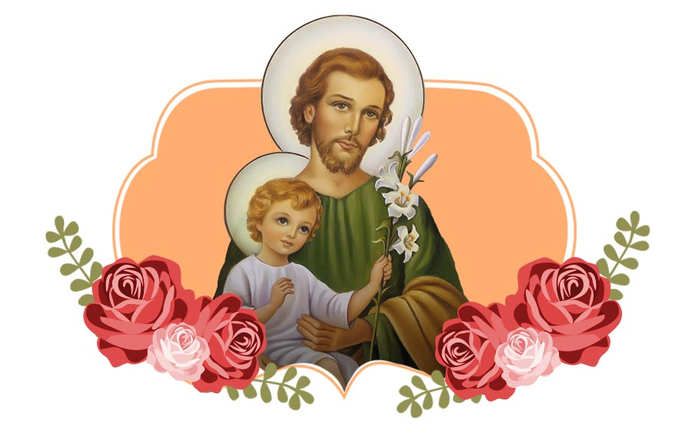
Festejos de São Jose de 10 a 19 de Março de 2019
Comunidade Retiro Francisco Macedo
Paróquia de Nossa Senhora de Fátima
Alegrete Piauí.

